

Projeto: Módulo de Promoção

Conteúdo

Sobre o Projeto 3

Promoção - Módulo Administrativo (VB) 3

Cadastro de Eventos 3

Cadastro de Promoção 5

Gestão de Promoção - Módulo Administrativo Middleway (WEB) 6

Cadastro de Códigos Promocionais 6

Promoção com Código Fixo 7

Promoção com Código Aleatório 8

Promoção com Código importado de arquivo CSV 9

Informações da lista de códigos promocionais 10

# Sobre o Projeto

Nova funcionalidade para gerenciamento de promoções que será utilizado na venda de ingressos promocionais pelo Site da Compreingressos.

# Promoção - Módulo Administrativo (VB)

## Cadastro de Eventos

No cadastro de “Eventos”, no módulo Administrativo (VB), no menu principal “Cadastro->Evento”, foi criado um novo campo (“Qtd. máxima de venda de ingressos promocionais por CPF”) que deverá ser preenchido com a quantidade de ingressos promocionais que o cliente poderá comprar para o Evento em questão, independentemente da data da apresentação, ou seja, a restrição serve para o Evento e não para a data/hora da apresentação.

A quantidade informada neste novo campo deverá ser menor que a quantidade cadastrada no campo “Qtd. máxima de venda de ingressos por CPF e apresentação independente do tipo de bilhete”.

A quantidade informada no campo “Qtd. máxima de venda de ingressos promocionais por CPF”, irá limitar a compra do cliente independentemente do tipo da promoção (“Código Fixo”, “Código Aleatório” ou “Código de Arquivo CSV”), exemplos:

**Situação 1:**

Qtd. máxima de venda de ingressos por CPF e apresentação independente do tipo de bilhete=3

Qtd. máxima de venda de ingressos promocionais por CPF = 1

O cliente só poderá comprar 1 ingresso promocional para o Evento, independente da data de apresentação.

Nesta situação, o cliente ainda poderá comprar 2 tipos de ingressos que não façam parte da promoção (Inteira, Meia, Promoção Itaucard,...) para o mesmo evento.

**Situação 2:**

Qtd. máxima de venda de ingressos por CPF e apresentação independente do tipo de bilhete=5

Qtd. máxima de venda de ingressos promocionais por CPF = 2

O cliente só poderá comprar 2 ingressos promocionais para o Evento, independente da data de apresentação.

Nesta situação, o cliente ainda poderá comprar 3 tipos de ingressos que não façam parte da promoção (Inteira, Meia, Promoção Itaucard,...) para o evento.

Caso seja cadastrados dois tipos de promoções, por exemplo, “Código Fixo” e “Código Aleatório”, o cliente poderá utilizar um código de cada tipo de promoção ou os dois códigos do mesmo tipo de promoção.

**Importante**: Os ingressos da Promoção Itaucard não são computados neste controle de códigos promocionais, pois seu tratamento é diferenciado e as regras existentes não foram alteradas.

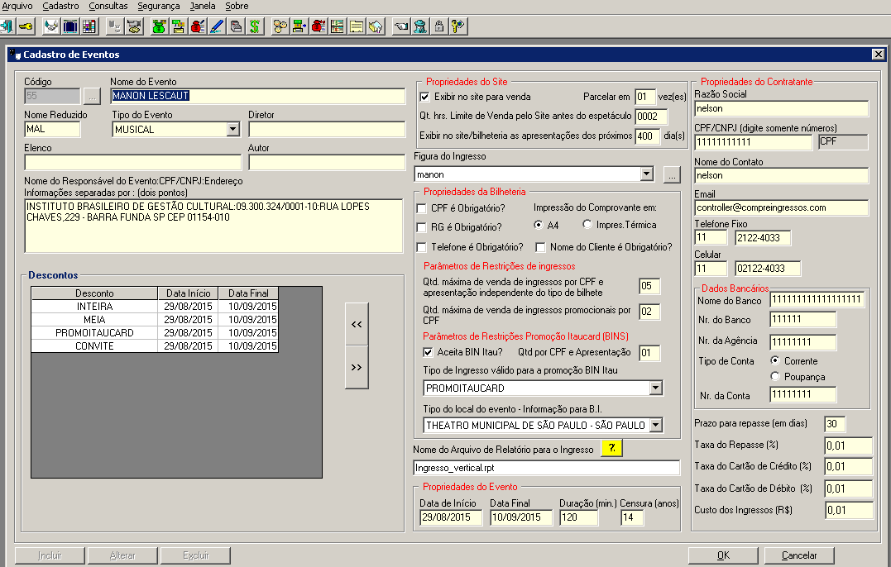

## Cadastro de Promoção

Para acessar a tela de cadastro de promoções, no módulo Administrativo (VB), acessar no menu principal a opção “Cadastro->Promoção”.

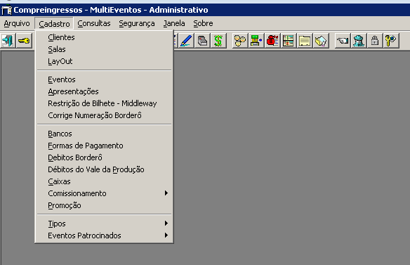

Ao acessar “Cadastro->Promoção”, a tela de promoção será exibida, permitindo o cadastramento das informações conforme as regras abaixo:

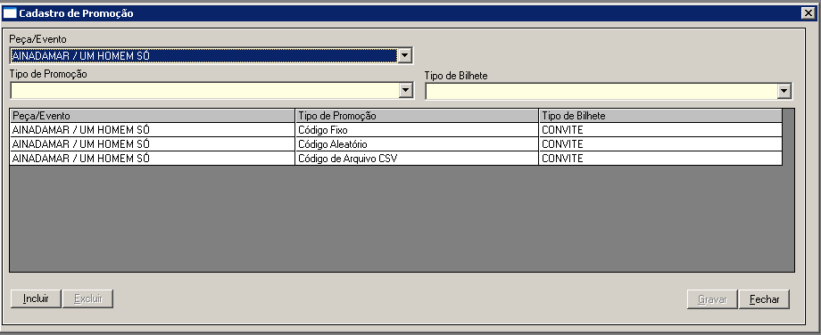

1. No campo “Peça/Evento”, serão exibidas as peças/eventos que a data final do evento seja maior que a data atual.
2. No campo “Tipo de Promoção”, serão exibidos os tipos de promoções previstos no sistema. Não existe tela de cadastramento de “Tipo de Promoção”, pois para qualquer nova promoção se faz necessário o desenvolvimento de novas regras de negócios.
3. No campo “Tipo de Bilhete” serão exibidos os tipos de bilhetes cadastrados na tela de “Eventos”.
4. Para cada tipo de promoção, só será permitido o cadastramento de um tipo de bilhete, mas o mesmo tipo de bilhete poderá ser utilizado em todos os tipos de promoções.
5. Não será permitida a exclusão de uma promoção se houver códigos promocionais gerados no módulo do Middleway (Gestão de Promoção->Códigos Promocionais).

# Gestão de Promoção - Módulo Administrativo Middleway (WEB)

## Cadastro de Códigos Promocionais

No Middleway no menu “Cadastro -> Gestão de Promoção ->Códigos Promocionais” serão cadastrados os códigos promocionais que serão utilizados, seguindo as regras abaixo:

## Promoção com Código Fixo

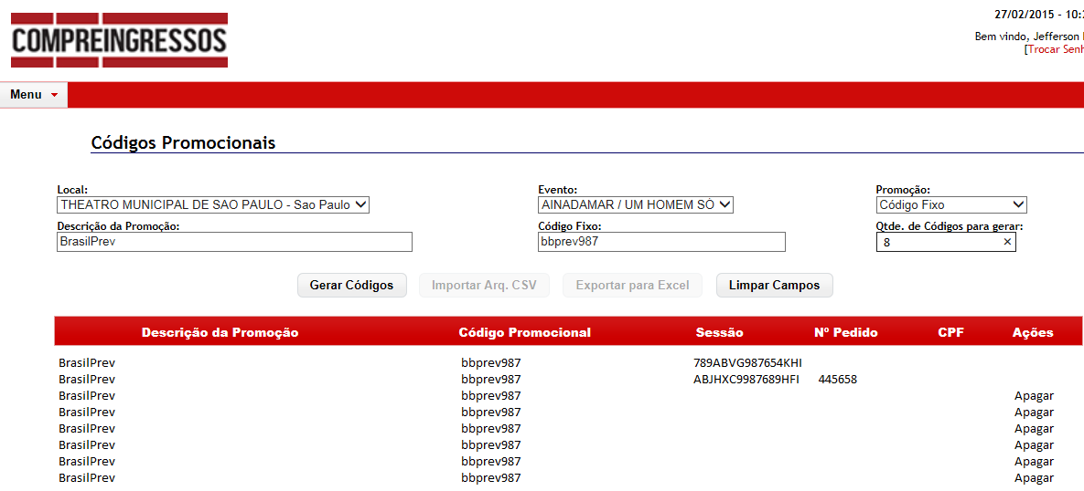

1. Os **campos “Local” e “Evento”** serão carregados somente com as informações que o usuário tem permissão de visualizar.
2. O **campo “Promoção”** será carregado com o tipo de promoção que foi cadastrado no módulo Administrativo do VB (no menu Cadastro->Promoção), que está vinculado ao evento selecionado.
3. O **campo “Descrição da Promoção”** é o titulo que irá identificar a promoção que está sendo criada.
4. O **campo “Código Fixo”** será o código que o Patrocinador ou a Compreingressos irá definir e que o cliente terá que digitar quando selecionar o tipo de ingresso no momento da compra no site.
5. O **campo “Qtde. de Códigos para gerar”** indicará a quantidade de ingressos que serão gerados e estarão disponíveis para esta promoção, quando a quantidade estipulada for atingida pelo número de ingressos vendidos, o sistema não permitirá mais o uso dos códigos gerados.
6. O **botão “Gerar Códigos”**, irá gerar a quantidade de códigos informados no campo “Qtde. de códigos para gerar”, preenchendo a lista com os códigos da promoção.

## Promoção com Código Aleatório

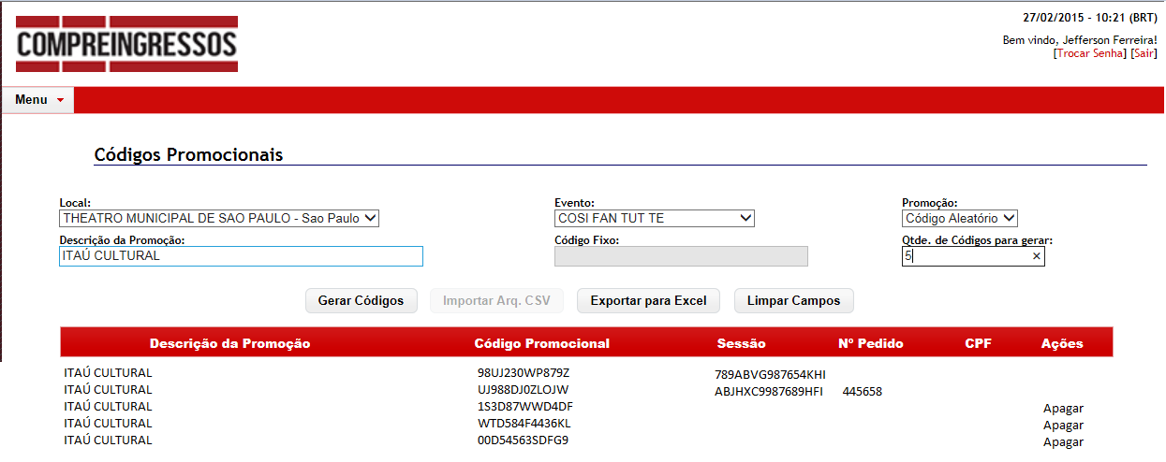

1. Quando a tipo de promoção selecionada for **“Código Aleatório”**, o sistema irá gerar códigos aleatórios que deverão ser repassados para os Patrocinadores para que os mesmos sejam divulgados ou distribuído de acordo com a campanha de marketing estabelecida. Para facilitar o repasse dos códigos gerados, o usuário poderá utilizar o botão “Exportar para Excel”, gerando desta forma uma planilha com todos os códigos gerados.
2. O **campo “Descrição da Promoção”** é o titulo que irá identificar a promoção que está sendo criada.
3. No tipo de promoção “Código Aleatório”, o campo “Código Fixo” ficará desabilitado, pois não terá nenhuma função no tipo de promoção com códigos aleatórios.
4. Os códigos promocionais serão gerados com 8 dígitos, conforme solicitado pela Compreingressos, portanto, se o usuário clicar duas vezes no botão "Gerar código", para o mesmo evento, o sistema poderá gerar códigos repetidos, esta é uma situação difícil de ocorrer, mas devido a quantidade de dígitos ter sido reduzida para 8 dígitos, não podemos descartar esta possibilidade.

## Promoção com Código importado de arquivo CSV

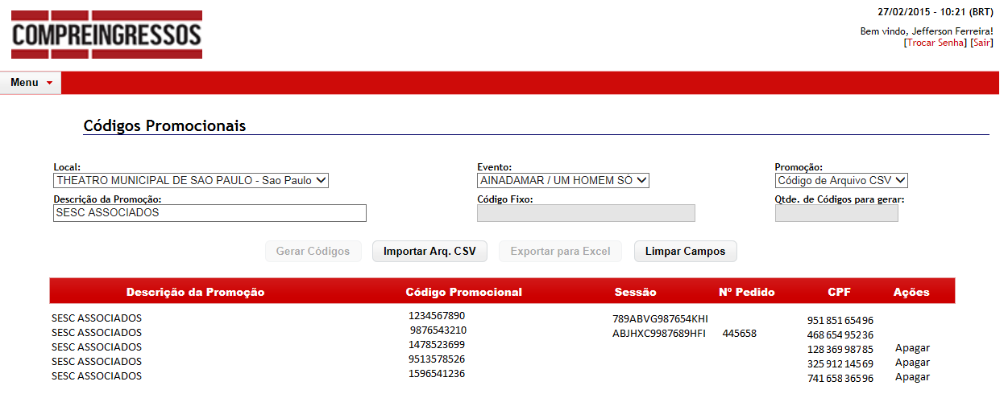

1. Quando a tipo de promoção selecionada for **“Código de Arquivo CSV”**, o sistema irá importar os códigos com base em um arquivo externo que deverá ter o seguinte formato:

A planilha que o cliente deverá preencher terá o seguinte layout:

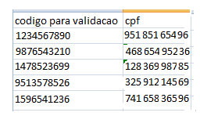

O conteúdo do arquivo gravado como csv, que será utilizado no processo de importação será:

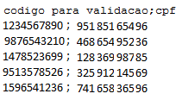

1. Ao clicar no **botão “Importar Arq. CSV”,** o usuário deveráindicar o local onde se encontra o arquivo que será importado. Após a importação do arquivo, as informações importadas serão exibidas na lista com seus códigos promocionais.

**IMPORTANTE: Antes de realizar a importação do arquivo, revise se os dados do arquivo estão completos e consistentes, pois caso haja algum dado inválido, o usuário deverá excluir cada linha do sistema para depois efetuar uma nova importação do arquivo correto.**

## Informações da lista de códigos promocionais

1. Os códigos promocionais são alfanuméricos com o tamanho máximo de 32 caracteres. Conforme solicitado pela Diretoria da Compreingressos, a promoção do tipo “Código Aleatório” será gerado com apenas 8 dígitos, facilitando assim a digitação por parte do cliente no site.
2. Na lista de códigos promocionais serão exibidos todos os registros gerados para a promoção, importante destacar as seguintes condições:
   1. **Coluna “Sessão”:** caso tenha alguma informação nesta coluna, indica que existe um cliente em processo de compra e que está prestes a utilizar um código da promoção, nesta situação o usuário não poderá excluir o registro.
   2. **Coluna “Nº Pedido”:** quando o cliente finalizar a compra e tiver utilizado um código promocional, o número do pedido gerado será exibido nesta coluna, possibilitando assim identificar qual foi o cliente que utilizou o código promocional. Nesta situação, não será possível apagar o código promocional, pois já existe um pedido vinculado ao código.
   3. **Coluna “CPF”:** será utilizado quando a promoção for vinculada a um arquivo externo que o sistema irá importar. Este CPF deverá ser o mesmo do que o do cliente que estiver efetuando a compra, pois para este tipo de promoção o código promocional é pessoal e intransferível. Esta verificação irá ocorrer depois que o cliente se identificar no site, e for finalizar a sua transação.
   4. **Coluna “Ações”:** quando um código não estiver em processo de utilização (coluna “Sessão” sem informações) ou já ter sido utilizado (coluna “Nº Pedido” sem informações), será exibido a texto “Apagar”, permitindo que o usuário exclua o código desejado.